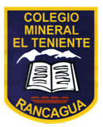UNIDAD TECNICO PEDAGOGICO 2020 –APRENDIENDO EN LINEA MINERAL

CORREO INSTITUCIONAL jacqueline.perret@colegio-mineralelteniente.cl

[Maritza.medina@colegio-mineralelteniente.cl](mailto:Maritza.medina@colegio-mineralelteniente.cl) - luis.medina@colegio-mineralelteniente.cl

**EVALUACIÓN UNIDAD 1 GUÍA N° 8**

**Material de Apoyo: Texto de estudio - Guía de apoyo PAGINAS:**

**ASIGNATURA: TECNOLOGÍA**

**NOMBRE ESTUDIANTE: ______________________________________________________**

**CURSO: CUARTOS AÑOS A-B-C FECHA: _________**

**O.A**

**Instrucciones. Te invito al siguiente desafío…**

**Lee atentamente y responde el “TIKET DE SALIDA”**

**Luego de responder, recorta y pega en tu cuaderno.**

**\* No olvides registrar en tu cuaderno, fecha- O.A**

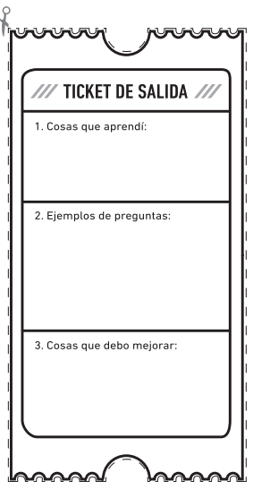.

**Una opinión acerca de la guía o la clase.**

**¿Qué dudas me quedaron?**

**Tres cosas que Aprendí:**